РЕСПУБЛИКА АЛТАЙ  МУНИЦИПАЛЬНОЕ ОБРАЗОВАНИЕ  КОШ-АГАЧСКИЙ РАЙОН  ОРТОЛЫКСКАЯ СЕЛЬСКАЯ  АДМИНИСТРАЦИЯ  649770, с.Ортолык ул. Чуйская, 1  тел. 28-3-32, s.Ortolyk@mail.ru | 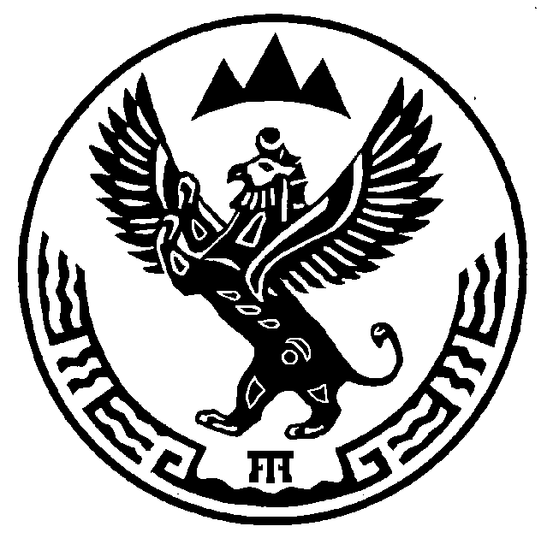 | АЛТАЙ РЕСПУБЛИКА  МУНИЦИПАЛ ТÖЗÖЛМÖ  КОШ-АГАШ АЙМАК  ОРТОЛЫК JУРТ JЕЕЗЕЗИНИН  АДМИНИСТРАЦИЯЗЫ  649770? Ортолык j. Чуйская ором, 1  тел. 28-3-32, s.Ortolyk@mail.ru
ПОСТАНОВЛЕНИЕ JÖП
от “ 30 ” августа 2012г. № 4 _
с.Ортолык

О порядке и методике проведения антикоррупционной экспертизы
нормативных правовых актов администрации МО «Ортолыкское сельское поселение», структурных подразделений администрации МО «Ортолыкское сельское поселение» и их проектов.

В соответствии с частью 3 статьи 7 Закона Республики Алтай от 05 марта 2009 года №1-РЗ «О противодействии коррупции в Республике Алтай»
ПОСТАНОВЛЯЮ:
- Утвердить: Порядок проведения антикоррупционной экспертизы нормативных правовых актов администрации МО «Ортолыкское сельское поселение», согласно приложению №1 к настоящему Постановлению;
- Методику проведения антикоррупционной экспертизы нормативных правовых актов администрации МО «Ортолыкское сельское поселение», согласно приложению №2 к настоящему Постановлению;
- Контроль за исполнением настоящего Постановления оставляю за собой.

Глава сельской администрации
Ортолыкского сельского поселения Э.Б.Алматов

